Πηγή: <http://tech-paralimniamm.schools.ac.cy/data/uploads/Yli/2020/NeaEllinika2etos/TropoiAnaptixisParagrafou.pdf>



* ΤΡΟΠΟΙ ΑΝΑΠΤΥΞΗΣ ΠΑΡΑΓΡΑΦΩΝ

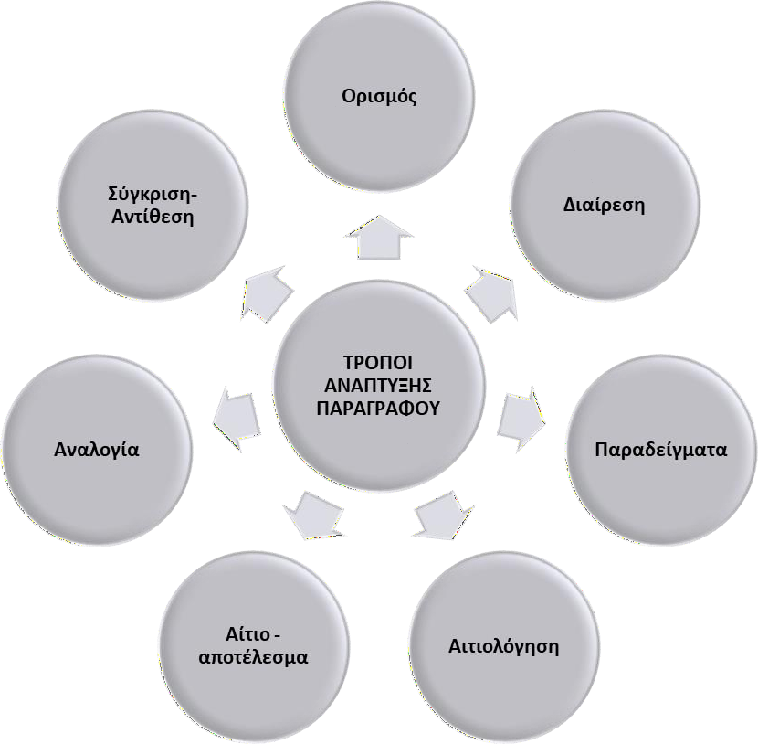

# Με παραδείγματα

Μια παράγραφος αναπτύσσεται με παραδείγματα, όταν στη Θεματική Περίοδο διατυπώνεται μια άποψη-θέση και στις Λεπτομέρειες **παρατίθενται στοιχεία-παραδείγματα, τα οποία διασαφηνίζουν ή τεκμηριώνουν τη θέση αυτή**.

**Λέξεις κλειδιά: *για παράδειγμα, λόγου χάρη, π.χ., χαρακτηριστικό παράδειγμα*** κτλ.

# Παράδειγμα:

«Αναμφισβήτητα τα τελευταία χρόνια παρουσιάζεται μια ιδιαίτερα ανησυχητική κλιμάκωση του φαινομένου της παραβατικότητας και εγκληματικότητας. Αρκεί κάποιος να παρακολουθήσει την επικαιρότητα για να διαπιστώσει πως στα δελτία ειδήσεων το αστυνομικό ρεπορτάζ ασφυκτιά από ληστείες, κλοπές, επιθέσεις εις βάρος ανύποπτων πολιτών, εγκλήματα…Το έγκλημα αποκτά άρτια οργάνωση…, δρουν μαφίες της νύχτας…, βιαστές καροδοκούν…»

# Με σύγκριση-αντίθεση

Μια παράγραφος αναπτύσσεται με σύγκριση-αντίθεση, όταν **συγκρίνονται δύο ή περισσότερες έννοιες και δίνονται οι μεταξύ τους διαφορές.**

**Λέξεις κλειδιά: *αντίθετα, σε αντίθεση, όμως, αλλά, από την άλλη*** κτλ.

# Παράδειγμα:

«Ένα χάσμα χωρίζει το Σωκράτη από τους σοφιστές. Ο Σωκράτης ζήτησε τη μία και καθολική έννοια, τη μία και καθολική αλήθεια, ενώ οι σοφιστές υποστήριζαν τις πολλές γνώμες για το ίδιο πράγμα. Επίσης και στον τρόπο της ζωής υπάρχει ριζική αντίθεση μεταξύ σοφιστών και Σωκράτους. Οι σοφιστές ήταν έμποροι γνώσεων, ενώ ο Σωκράτης υπήρξε ένας άμισθος δάσκαλος και ερευνητής της αλήθειας. Το μόνο κοινό μεταξύ των σοφιστών και του Σωκράτη ήταν ότι αυτός και εκείνοι διαπίστωσαν ότι η παραδεδομένη μόρφωση και παιδεία δεν ήταν αρκετή για τη εποχή τους».

# Με αναλογία

Μια παράγραφος αναπτύσσεται με αναλογία, όταν **συγκρίνονται δύο ή περισσότερες έννοιες και δίνονται οι μεταξύ τους ομοιότητες.** Έχει τη μορφή παρομοίωσης: το *α* είναι όπως το *β*.

# Παράδειγμα:

«Ο οργανισμός καταναλώνει ενέργεια όπως και μια μηχανή. Το αυτοκίνητο λ.χ. ή η θεριζοαλωνιστική μηχανή εξασφαλίζουν την αναγκαία για τη λειτουργία τους ενέργεια καίγοντας βενζίνη. Το ηλεκτρικό ψυγείο ή ο ηλεκτρονικός υπολογιστής, δυο άλλες μηχανές, χρησιμοποιούν ηλεκτρική ενέργεια, ηλεκτρικό ρεύμα. Κι ο οργανισμός βρίσκει την αναγκαία για τις λειτουργίες του ενέργεια με ανάλογο τρόπο, καίγοντας ή διασπώντας χημικές ενώσεις. Ο μηχανισμός αυτός της παραγωγής ενέργειας λέγεται καταβολισμός. Είναι φανερό πως ο καταβολισμός είναι φαινόμενο κοινό και για τους οργανισμούς και για ορισμένες μηχανές, αφού και στις δυο περιπτώσεις για τη λειτουργία τους καταναλώνεται ενέργεια που παράγεται από τη διάσπαση χημικών ενώσεων».

# Με διαίρεση

Μια παράγραφος αναπτύσσεται με διαίρεση, όταν σε αυτή **διαιρείται-χωρίζεται μια έννοια στα διάφορα μέλη, είδη της** π.χ. η «εκπαίδευση» διαιρείται σε «πρωτοβάθμια, δευτεροβάθμια και τριτοβάθμια».

# Παράδειγμα:

«Η εκπαίδευση ανάλογα με την ηλικία των ανθρώπων που την ακολουθούν και το γνωσιολογικό επίπεδο που παρέχει διακρίνεται σε τρεις βαθμίδες, στην πρωτοβάθμια, δευτεροβάθμια και τριτοβάθμια. Στην πρωτοβάθμια φοιτούν μαθητές… και λαμβάνουν κυρίως γνώσεις… Στη δευτεροβάθμια… Ενώ στην τριτοβάθμια…»

# Με ορισμό

Μια παράγραφος αναπτύσσεται με ορισμό, όταν σ’ αυτή **δίνεται ο ορισμός μιας έννοιας,**

Ο συγγραφέας που αναπτύσσει τη θεματική του περίοδο με ορισμό πρέπει να απαντά στην πιθανή ερώτηση του αναγνώστη: *«τι εννοεί με αυτό ;»* ή *«τι είναι ;»* . Με τον ορισμό παραθέτουμε τα ουσιώδη γνωρίσματα μιας έννοιας, ώστε να μην είναι δυνατή η σύγχυσή της με άλλη.

# Παράδειγμα:

Με τον όρο «Πολιτισμός» οι κοινωνικοί επιστήμονες δεν εννοούν μόνο τις τέχνες και τα πνευματικά δημιουργήματα των ανθρώπων. Ο πολιτισμός περιλαμβάνει επιπλέον κοινούς κώδικες επικοινωνίας (π.χ. τη γλώσσα), αξίες (π.χ. δημοκρατία, ελευθερία κτλ.), πεποιθήσεις (τα πιστεύω των μελών για τον

κόσμο γύρω τους), κανόνες συμπεριφοράς (π.χ. ήθη και έθιμα), καθώς και τους κοινωνικούς θεσμούς και τις κοινωνικές δομές.

# Mε αιτιολόγηση

Μια παράγραφος αναπτύσσεται με αιτιολόγηση, **όταν στη Θεματική Περίοδο διατυπώνεται μια θέση-άποψη και στις Λεπτομέρειες αιτιολογείται, δηλαδή αποδεικνύεται με βάση συγκεκριμένα επιχειρήματα.** Συνήθως η άποψη που εκφράζεται στην αρχή της παραγράφου προκαλεί την απορία γιατί συμβαίνει αυτό. Ενώ, αρκετές φορές, ακολουθούν μετά τη θεματική περίοδο, ως δείκτες, λέξεις που εκφράζουν την έννοια της αιτιολόγησης, όπως: γιατί, επειδή, διότι, αφού, καθώς κτλ.

# Παράδειγμα:

Με την ξένη γλώσσα ερχόμαστε σε επικοινωνία, επιπόλαιη ή βαθύτερη, με τις ξενόγλωσσες λογοτεχνίες και με τον ευρωπαϊκό πολιτισμό. Γιατί η γνώση μιας ξένης γλώσσας που μαθαίνουμε δε μας αποκαλύπτει μόνο, από τις άμεσες πηγές, τους θησαυρούς της σοφίας ενός ξένου λαού, τόσο απαραίτητες για μας· αν προσέξουμε την ιδιοτυπία της ξένης γλώσσας και μελετήσουμε την εθνική της λογοτεχνία, μας φέρνει σ' επαφή με τη σκέψη και την ιδιοφυΐα του λαού της· μας μεταφέρνει από τον ορισμένο και πάντα περιορισμένο ορίζοντα της μητρικής γλώσσας – που σα δική μας και γνώριμη από τη βρεφική ηλικία δε μας αφήνει συνήθως να πάρουμε απόσταση – σε ιδίωμα διαφορετικό. Μας πάει στην ψυχολογία και στη νοοτροπία άλλου λαού, διαφορετική από τη δική μας. Μας ανοίγει ένα νέο κόσμο και σα να μας χαρίζει μια καινούρια ψυχή.

# Με αίτιο/α-αποτέλεσμα/τα

Μια παράγραφος αναπτύσσεται με αίτιο/α-αποτέλεσμα/τα, όταν σε αυτή δίνονται **το αίτιο ή τα αίτια που οδηγούν σε ένα αποτέλεσμα** (αίτιο ή αίτια - αποτέλεσμα) ή δίνονται τα **αποτελέσματα- συνέπειες ενός αιτίου** (αίτιο - αποτελέσματα).

# Παράδειγμα:

Οι κίνδυνοι από την επίδραση της ραδιενέργειας είναι πολύ μεγάλοι και για τον άνθρωπο και για το φυσικό περιβάλλον. Πιο συγκεκριμένα, τα ραδιενεργά στοιχεία που αποδεσμεύονται με οποιοδήποτε τρόπο από τους πυρηνικούς αντιδραστήρες μολύνουν την ατμόσφαιρα, την υδρόσφαιρα και το έδαφος, με άμεσες επιπτώσεις στη ζωή των φυτών και των ζώων. Ας μη ξεχνάμε τέλος και τον κίνδυνο κλιματικών αλλαγών, ο οποίος θα προκύψει από ένα ενδεχόμενο πυρηνικό νέφος, καθώς και από τη θερμότητα που εκλύεται και διαχέεται από τους πυρηνικούς αντιδραστήρες...

# Με συνδυασμό μεθόδων

Μια παράγραφος αναπτύσσεται με συνδυασμό μεθόδων όταν σε αυτή **εντοπίζονται περισσότερες από μια μέθοδοι,** π.χ. σύγκριση-αντίθεση και παραδείγματα.

# Παράδειγμα:

Αξιοπρόσεχτη η παρατήρηση. Δεν αληθεύει όμως στη δική μας εποχή. **Γιατί** σήμερα και τα παιδιά είναι πολύ διαφορετικά από άλλοτε και ο αέρας, το «κλίμα» του σχολείου έχει αλλάξει. **Παλαιότερα** ο μαθητής περίμενε να φωτιστεί αποκλειστικά και μόνο από το Δάσκαλό του. **Σήμερα** οι πηγές των πληροφοριών έχουν πολλαπλασιαστεί σε βαθμό εκπληκτικό και οι κρουνοί τους **(η εφημερίδα, το περιοδικό, το ραδιόφωνο, η τηλεόραση)** ρέουν μέσα στο σπίτι. Μπορεί λοιπόν ο μαθητής, ανάλογα με τη δύναμη και την όρεξή του, να προμηθεύεται ελεύθερα και απεριόριστα «ειδήσεις» από όλες τις περιοχές της ανθρώπινης περιέργειας: ιστορικές, γεωγραφικές, βιολογικές, ανθρωπολογικές, φυσικής, χημείας, κοσμογραφίας, ηλεκτρολογίας, κάθε λογής «τεχνικής».